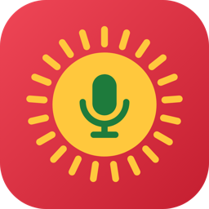
Bêje
Kullanım Kılavuzu
Sürüm 1.1.0 · Android · Windows · Linux · macOS
Kasım 2026

İnternetsiz çalışan dikte uygulaması.
Konuşmanız yalnızca kendi cihazınızda yazıya dökülür.

1. Bêje nedir?
Bêje (Kürtçe “söyle”) konuşmanızı yazıya döken bir dikte uygulamasıdır. Tüm işlem kendi telefonunuzda ya da bilgisayarınızda yapılır: ses kaydedilmez, hiçbir veri internete gönderilmez. Bir kez kurulduktan sonra internet hiç gerekmez.
 | Ayrıntı
Konuşma dilleri | Türkçe, Farsça (فارسی), Arapça (العربية)
Arayüz dilleri | Türkçe, Kurmancî, العربية, فارسی, English
Platformlar | Android 7+, Windows 10/11 (64 bit), Linux (64 bit), macOS 11+ (Apple Silicon ve Intel)
Kaydetme biçimleri | TXT, PDF, Word (DOCX); Android'de ayrıca ODT, bilgisayarda Word 97-2003 (DOC)
Ek özellikler | Ses dosyasını yazıya dökme, diğer uygulamalara doğrudan yazma (bilgisayar), açık/koyu tema

1.1 Dağıtım klasörünün içeriği
Klasör / dosya | Ne için?
Windows/Beje-1.1.0-Windows-Setup.exe | Windows 10 / 11 — kurulum sihirbazı (önerilen)
Windows/Beje-1.1.0-Windows-x64-portable.zip | Windows — kurulumsuz, taşınabilir sürüm
Linux/beje_1.1.0_amd64.deb | Ubuntu, Debian, Mint, Pardus, Zorin… — çift tıklayıp kurulur (önerilen)
Linux/Beje-1.1.0-x86_64.AppImage | Diğer tüm Linux dağıtımları — tek dosya
Linux/Beje-1.1.0-Linux-x64.tar.gz | Linux — klasör sürümü
macOS/…AppleSilicon.pkg ve …Intel.pkg | Mac — kurulum sihirbazı (işlemcinize göre)
Android/Beje-1.1.0.apk ve Android/BejeModels/ | Android telefon ve tabletler (Play Store olmadan); dil paketleri ayrı klasörde
Beje-Kullanim-Kilavuzu.pdf / .docx | Bu kılavuz
KURULUM.txt | Kısa kurulum notları
Not: Bilgisayar sürümleri hem Java'yı hem de üç dil paketini (Türkçe, Farsça, Arapça) içinde taşır. Kurduktan sonra hiçbir şey kopyalamanız ya da indirmeniz gerekmez.

1.2 Dil paketleri
Paket | Klasör | Diskte | Google Play'den indirme | Not
Türkçe | tr | ≈ 57 MB | ≈ 40 MB | Hızlı, her cihazda çalışır
Farsça | fa | ≈ 97 MB | ≈ 56 MB | Hızlı, her cihazda çalışır
Arapça | ar | ≈ 670 MB | ≈ 336 MB | Büyük model; en az 4 GB belleği olan cihaz önerilir. Açılışı birkaç saniye sürer.
Bilgisayar sürümlerinde dil paketleri uygulamanın içindedir. Android'de ise APK küçük tutulduğu için dil paketleri Android/BejeModels klasöründe ayrı gelir ve bir kez içe aktarılır (bölüm 2.3). Google Play sürümünde ise uygulamanın içinden indirilir (bölüm 2.1). Klasör adlarını değiştirmeyin.

2. Android
Android'de Bêje iki yoldan kurulur: Google Play'den (önerilen; dil paketleri uygulama içinden indirilir) ya da internetsiz kurulum için APK dosyasından (dil paketleri klasörden eklenir).

2.1 Google Play'den kurulum
- Play Store'da Bêje'yi bulun ve Yükle'ye dokunun. Uygulama yaklaşık 5 MB'tır.
- Bêje'yi açın. Dil paketleri ekranında kullanacağınız dilin yanındaki İndir'e dokunun. İndirme yüzdesi satırda görünür; bitince dil kendiliğinden Etkin olur.
- Bundan sonra internet gerekmez; Bêje uçak modunda da çalışır.
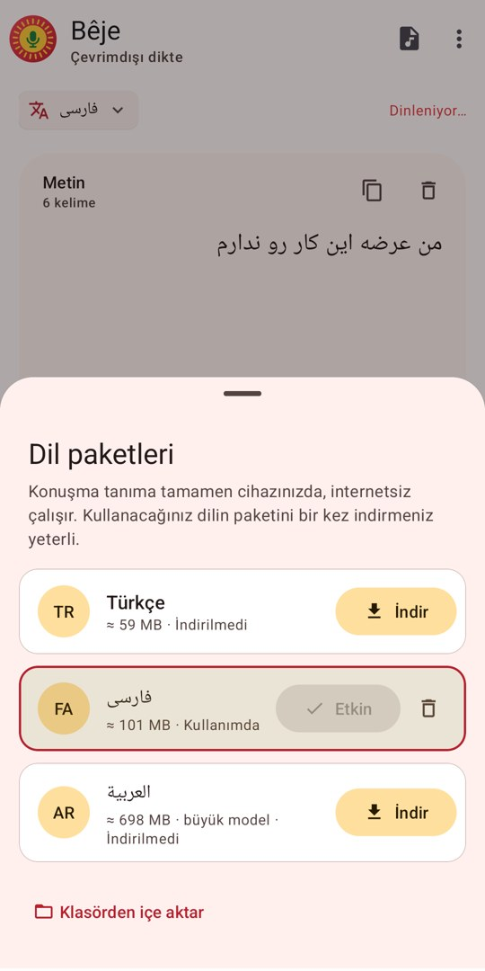
Google Play sürümünde dil paketleri: İndir, Etkin, Sil
- Başka bir dil eklemek için aynı ekranda o dilin İndir düğmesine dokunun; dilleri Kullan ile değiştirin.
- Bir paketi silip yer açmak için satırdaki çöp kutusu simgesine dokunun; istediğiniz zaman yeniden indirebilirsiniz.
- Arapça paketi büyük olduğu için (≈ 336 MB) mobil veride Google Play onay isteyebilir ya da Wi-Fi'yi bekleyebilir; satırdaki Devam et düğmesine dokunarak onaylayın.
Önemli: Play sürümü ile APK sürümü aynı anda kurulamaz. APK ile kurduğunuz Bêje varsa, Play'den kurmadan önce onu kaldırın.

2.2 APK ile internetsiz kurulum
- Android klasöründeki Beje-1.1.0.apk dosyasını ve BejeModels klasörünü telefona kopyalayın (USB kablo, bellek kartı, Bluetooth…). Önerilen yer: Dahili depolama › Download › BejeModels.
- Telefonda APK dosyasına dokunun. “Bilinmeyen uygulamaları yükle” izni istenirse izin verin.
- Kurulum bitince Bêje'yi açın. İlk açılışta Dil paketleri ekranı gelir.

2.3 APK sürümünde dil paketini ekleme
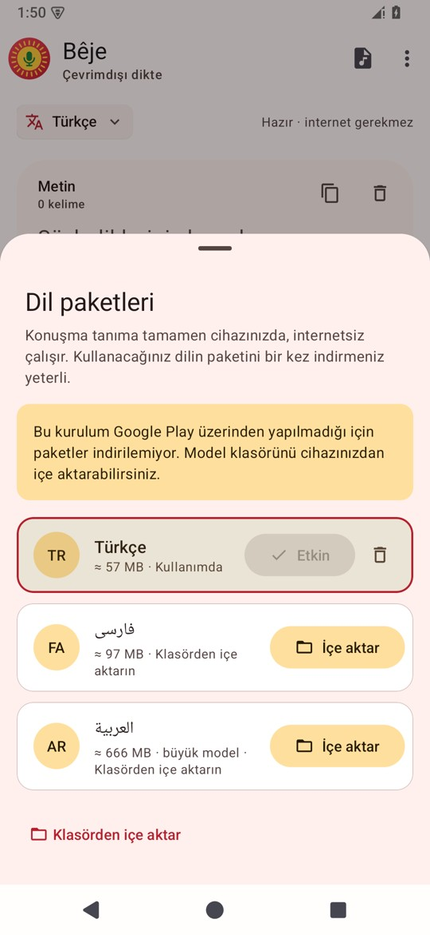  Dil paketleri ekranı (Türkçe etkin) | 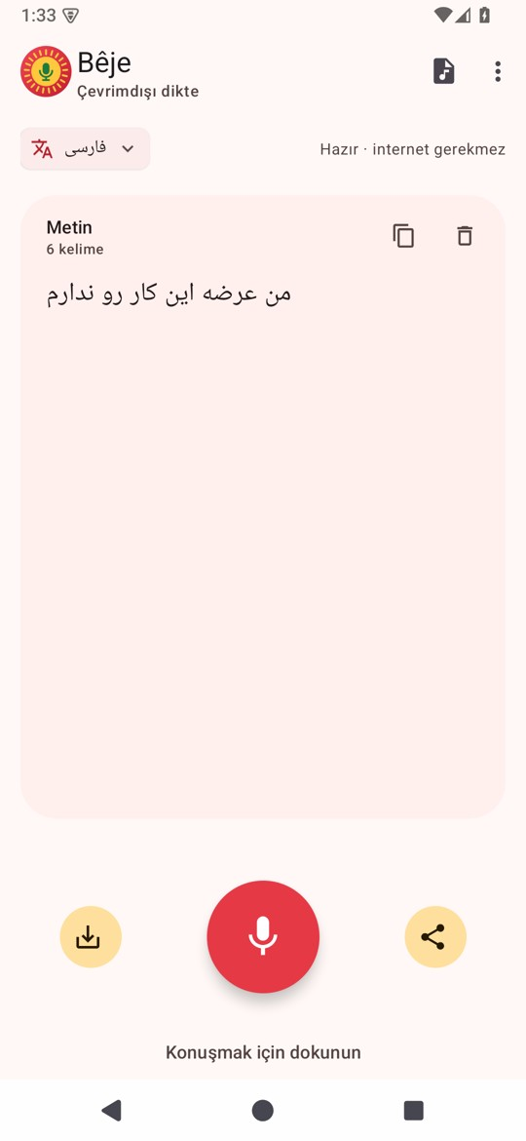  Ana ekran
- Kullanacağınız dilin yanındaki İçe aktar düğmesine, ardından Devam et'e dokunun.
- Açılan dosya seçicide Download › BejeModels klasörüne girin.
- Alttaki BU KLASÖRÜ KULLAN düğmesine, sonra İZİN VER'e dokunun.
- Birkaç saniye içinde dil Etkin olur ve üstte “Hazır · internet gerekmez” yazar.
İpucu: Model uygulamanın içine kopyalanır. Ekledikten sonra Download/BejeModels klasörünü silerek yer açabilirsiniz.

2.4 Dikte
- Ortadaki kırmızı mikrofon düğmesine dokunun. İlk seferde mikrofon izni istenir; izin verin.
- Konuşun. Söyledikleriniz anında metin kutusuna yazılır; düğmenin çevresindeki sarı ışınlar ses seviyesini gösterir.
- Bitirince düğmeye tekrar dokunun (kare simge). Son söylediğiniz kelimeler de metne eklenir.
- Metni klavyeyle istediğiniz gibi düzeltebilirsiniz.
Düğme | İşlev
Kaydet (sol alt) | Metni TXT, PDF, ODT ya da Word (DOCX) olarak kaydeder
Paylaş (sağ alt) | Metni WhatsApp, e-posta, not uygulaması vb. ile paylaşır
Kopyala (metin kartı) | Metni panoya kopyalar
Çöp kutusu (metin kartı) | Metni temizler; alttaki Geri al ile geri getirilebilir
Dil düğmesi (üstte) | Konuşma dilini değiştirir / Dil paketleri ekranını açar
Nota simgesi (üstte) | Telefondaki bir ses kaydını (MP3, M4A, WAV…) yazıya döker
Menü (sağ üstte üç nokta) | Dil paketleri, Arayüz dili, Hakkında
İpucu: Başka bir uygulamada bir ses dosyasını Paylaş › Bêje ile gönderirseniz de yazıya dökülür.

2.5 Arayüz dili ve tema
Menü (üç nokta) › Arayüz dili'nden Türkçe, Kurmancî, العربية, فارسی ya da English seçilebilir. Arapça ve Farsça'da ekran sağdan sola düzenlenir. Koyu tema telefonun ayarını kendiliğinden izler.
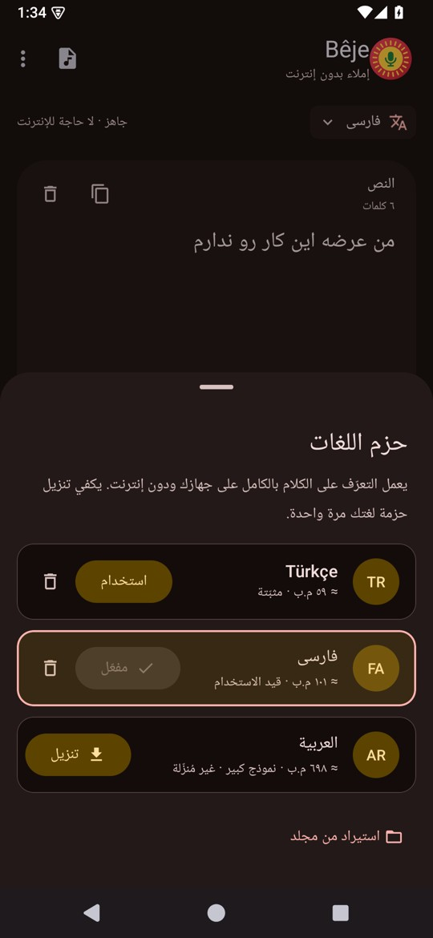
Koyu tema, Arapça arayüz

3. Windows

3.1 Kurulum
- Beje-1.1.0-Windows-Setup.exe dosyasına çift tıklayın.
- “Windows bilgisayarınızı korudu” uyarısı çıkarsa Ek bilgi › Yine de çalıştır'a tıklayın (uygulama dijital olarak imzalanmadığı için bu uyarı normaldir).
- Sihirbazda İleri › Yükle › Son'a tıklayın. Yönetici şifresi istenmez; kurulum yalnızca sizin hesabınıza yapılır.
- Bêje; Başlat menüsüne ve masaüstüne kısayol olarak eklenir. Dil paketleri de birlikte kurulur.
İpucu: Yeni bir sürümü kurmak için yeni Setup dosyasını çalıştırmanız yeterli; açık olan Bêje'yi kurulum sihirbazı kendisi kapatır, ayarlarınız korunur.
İpucu: Kaldırmak için: Ayarlar › Uygulamalar › Yüklü uygulamalar › Bêje › Kaldır.
Not: Kurulum yapmak istemiyorsanız Beje-1.1.0-Windows-x64-portable.zip'i bir klasöre ayıklayıp içindeki Beje.exe'yi çalıştırabilirsiniz (ör. USB bellekten).

3.2 Kullanım
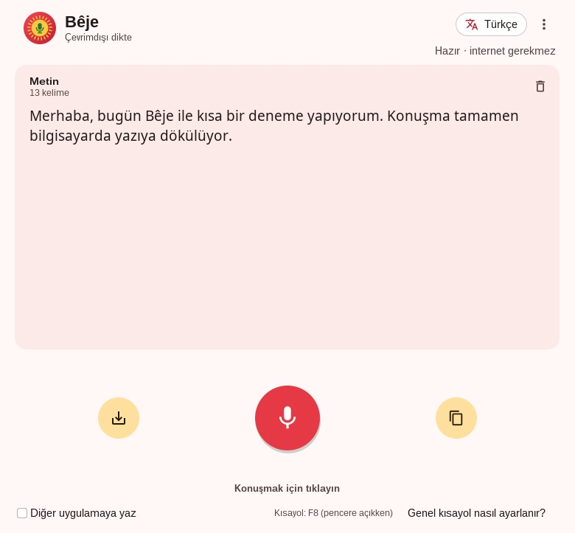
Bêje masaüstü (açık tema)
- F8 ya da Ctrl+Alt+Space: Hangi programda olursanız olun dikteyi başlatır/durdurur.
- Diğer uygulamaya yaz kutusu işaretliyse, tanınan metin o an açık olan programa (Word, tarayıcı, e-posta…) da yazılır. Örnek: Word'ü açın, F8'e basın, konuşun — metin doğrudan Word'e yazılır.
- Pencereyi kapattığınızda Bêje saat yanındaki sistem tepsisinde çalışmaya devam eder. Tamamen kapatmak için tepsideki simgeye sağ tıklayıp Çıkış'ı seçin.
- Menü (üç nokta) › Oturum açılışında başlat: Bêje, Windows açılınca arka planda hazır bekler.
Önemli: Mikrofon çalışmıyorsa: Ayarlar › Gizlilik ve güvenlik › Mikrofon › “Masaüstü uygulamalarının mikrofonunuza erişmesine izin ver” açık olmalı.

4. Linux
Linux için üç seçenek vardır. Ubuntu, Debian, Linux Mint, Pardus, Zorin, elementary gibi dağıtımlarda .deb paketini kullanın; diğer dağıtımlarda (Fedora, openSUSE, Arch…) tek dosyalık AppImage'ı.

4.1 .deb paketi ile kurulum (Ubuntu, Debian, Mint…)
- beje_1.1.0_amd64.deb dosyasına çift tıklayın. Yazılım Merkezi / Uygulama Merkezi açılır; Yükle'ye tıklayıp şifrenizi girin.
- Ya da terminalde (dosyanın bulunduğu klasörde):
sudo apt install ./beje_1.1.0_amd64.deb
İnternet gerekmez: Java ve dil paketleri paketin içindedir, diğer gereksinimler her masaüstü sisteminde zaten kuruludur.
- Bêje kendiliğinden uygulama menüsüne eklenir; Uygulamaları göster / Menü'de ya da aramada “Bêje” yazarak bulun. Terminalden beje komutuyla da açılır.
Not: Kaldırmak için Yazılım Merkezi'nde Bêje › Kaldır, ya da: sudo apt remove beje

4.2 AppImage (tüm dağıtımlar)
- Beje-1.1.0-x86_64.AppImage dosyasını kalıcı bir yere koyun. Önerilen:
~/Uygulamalar/Beje-1.1.0-x86_64.AppImage
(~ ev klasörünüzdür. “Uygulamalar” ya da “Applications” klasörü yoksa oluşturun.)
- Dosyaya çalıştırma izni verin:
  - Dosyalar (GNOME): sağ tık › Özellikler › Programı çalıştırmaya izin ver anahtarını açın.
  - Dolphin (KDE): sağ tık › Özellikler › İzinler › Çalıştırılabilir.
  - Terminal:
chmod +x ~/Uygulamalar/Beje-1.1.0-x86_64.AppImage
- Dosyaya çift tıklayın. Dil paketleri AppImage'ın içindedir; başka bir şey gerekmez.

AppImage'ı uygulama menüsüne ekleme
AppImage normalde yalnızca bir dosyadır; uygulama listesinde görünmez. Bêje bunu sizin için tek tıkla yapar:
Yöntem 1 — Bêje'nin içinden (önerilen)
- Bêje'yi AppImage'dan ilk kez açtığınızda “Bêje'yi uygulama menüsüne ekleyelim mi?” sorusu gelir. Uygulama menüsüne ekle'ye tıklayın.
- Soruyu kapattıysanız: sağ üstteki Menü (üç nokta) › Uygulama menüsüne ekle.
- Artık Bêje; GNOME'da Uygulamaları göster, KDE'de Uygulama Başlatıcı, Cinnamon/XFCE'de Menü içinde, kendi simgesiyle görünür. Arama kutusuna “Bêje” ya da “dikte” yazarak da bulabilirsiniz.
- Rıhtıma/görev çubuğuna sabitlemek için: Bêje açıkken simgesine sağ tıklayıp Sık Kullanılanlara Ekle (GNOME) / Görev Yöneticisine Sabitle (KDE).
- Kaldırmak için: Menü › Uygulama menüsünden kaldır.
Not: Bu işlem yönetici (sudo) izni istemez ve internete bağlanmaz; yalnızca ev klasörünüze bir kısayol (~/.local/share/applications/beje.desktop) ve simge yazar.
Önemli: AppImage dosyasını başka bir klasöre taşırsanız menüdeki kısayol çalışmaz. Yeni yerinden bir kez açıp Menü › Uygulama menüsüne ekle'yi tekrar seçin.
Yöntem 2 — Elle ekleme. Şu içerikle ~/.local/share/applications/beje.desktop dosyasını oluşturun (yolu kendi AppImage yolunuzla değiştirin):
[Desktop Entry]
Type=Application
Name=Bêje
Comment=Çevrimdışı dikte
Exec=/home/KULLANICI/Uygulamalar/Beje-1.1.0-x86_64.AppImage
Icon=beje
Terminal=false
Categories=Utility;Office;
Yöntem 3 — AppImage yöneticileri. Gear Lever (Flathub) ya da AppImageLauncher kuruluysa, AppImage'ı açtığınızda “Entegre et” seçeneği sunarlar. Bu programların kurulumu internet gerektirir; Yöntem 1 gerektirmez.

AppImage açılmazsa
Belirti | Çözüm
Çift tıklayınca hiçbir şey olmuyor | Çalıştırma izni verilmemiş — yukarıdaki 2. adım.
“FUSE” ile ilgili bir hata | Bêje'nin AppImage'ı libfuse2 gerektirmez; yine de hata alırsanız terminalde:  ./Beje-1.1.0-x86_64.AppImage --appimage-extract-and-run

4.3 Klasör sürümü (tar.gz)
tar -xzf Beje-1.1.0-Linux-x64.tar.gz
./Beje/beje # çalıştır
./Beje/install.sh # uygulama menüsüne ekle
./Beje/uninstall.sh # menüden kaldır

4.4 Her yerden dikte için klavye kısayolu
Linux'ta güvenlik nedeniyle uygulamalar genel kısayol tanımlayamaz; pencere açıkken F8 çalışır. Her yerden kullanmak için:
- Ayarlar › Klavye › Klavye Kısayolları › Özel Kısayollar (GNOME) ya da Sistem Ayarları › Kısayollar › Özel (KDE).
- Yeni kısayol ekleyin. Komut olarak şunu yazın:
beje --toggle (.deb ile kurduysanız)
/home/KULLANICI/Uygulamalar/Beje-1.1.0-x86_64.AppImage --toggle (AppImage)
- Bir tuş atayın (ör. Super+D). Bu tuş Bêje açıkken dikteyi başlatır/durdurur.

4.5 Diğer uygulamalara yazma
Diğer uygulamaya yaz özelliği için şu araçlardan biri kurulu olmalıdır: X11 oturumunda xdotool; Wayland oturumunda wtype ya da ydotool. Kurulu değilse metni Kopyala düğmesiyle aktarabilirsiniz.
sudo apt install xdotool wtype # Ubuntu / Debian / Mint

5. macOS

5.1 Kurulum
- İşlemcinizi öğrenin: Apple menüsü › Bu Mac Hakkında. “Apple M1/M2/M3/M4” yazıyorsa Beje-1.1.0-macOS-AppleSilicon.pkg, “Intel” yazıyorsa Beje-1.1.0-macOS-Intel.pkg dosyasını kullanın.
- .pkg dosyasına çift tıklayın. Paket dijital olarak imzalı olmadığı için macOS önce bir uyarı gösterir:
  - macOS 15 ve üstü: Uyarıyı kapatın, Sistem Ayarları › Gizlilik ve Güvenlik'i açın, aşağıdaki “Beje-1.1.0-macOS… engellendi” satırında Yine de Aç'a tıklayıp şifrenizi girin.
  - macOS 14 ve öncesi: .pkg dosyasına sağ tıklayıp Aç deyin, çıkan pencerede yine Aç'a tıklayın.
- Kurulum sihirbazı açılır: Sürdür › Yükle'ye tıklayın ve Mac şifrenizi girin.
- “Kurulum başarıyla tamamlandı” yazınca Kapat'a tıklayın. Bêje Uygulamalar klasörüne kurulmuştur; dil paketleri ve Java da içindedir.
- Bêje'yi Launchpad'den ya da Uygulamalar klasöründen açın. Mikrofon izni sorulduğunda İzin Ver deyin.
Not: Kurulumla gelen uygulama için ayrıca “Yine de Aç” onayı gerekmez; uyarı yalnızca .pkg dosyası için bir kez çıkar.

5.2 Kullanım notları
- Diğer uygulamaya yaz için: Sistem Ayarları › Gizlilik ve Güvenlik › Erişilebilirlik bölümünde Bêje'ye izin verin.
- Kaldırmak için: Uygulamalar klasöründeki Beje'yi Çöp Sepeti'ne sürükleyin.
İpucu: Pencere açıkken F8 dikteyi başlatır/durdurur. Bêje'yi Dock'ta tutmak için açıkken simgesine sağ tıklayıp Seçenekler › Dock'ta Tut deyin.

6. Bilgisayar sürümlerinde ortak özellikler

6.1 Dil paketleri penceresi
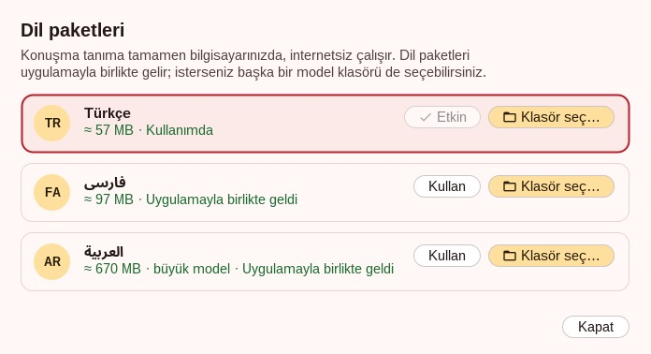
Menü › Dil paketleri
- Kullan: o dile geçer. Etkin: şu an kullanılan dil.
- Üç dil paketi uygulamayla birlikte gelir ve “Hazır” görünür.
- Klasör seç…: İsterseniz başka bir Vosk modeli kullanmak için kendi model klasörünüzü gösterebilirsiniz.

6.2 Dikte komutları
Bilgisayar sürümünde şu sözcükleri söylediğinizde noktalama işaretine dönüşür. Cümle başları da kendiliğinden büyük harfle yazılır.
Türkçe | Farsça | Arapça | Sonuç
virgül | ویرگول | فاصلة | ، / ,
nokta | نقطه | نقطة | .
soru işareti | علامت سوال | علامة استفهام | ? / ؟
ünlem | علامت تعجب | علامة تعجب | !
iki nokta | دو نقطه | نقطتان | :
yeni satır | خط جدید | سطر جديد | alt satır
yeni paragraf | پاراگراف جدید | فقرة جديدة | boş satır
parantez aç / kapa | پرانتز باز / بسته | افتح / اغلق قوس | ( )
tırnak aç / kapa | گیومه باز / بسته | افتح / اغلق اقتباس | " "

6.3 Ses dosyasını yazıya dökme
Menü › Ses dosyasını yazıya dök… ile bir kayıt seçin. WAV dosyaları her zaman desteklenir; MP3, M4A, OGG gibi biçimler için bilgisayarda ffmpeg kurulu olmalıdır. İşlem sırasında mikrofon düğmesi durdurma düğmesine dönüşür.

6.4 Kaydetme ve kopyalama
Sol alttaki Kaydet düğmesi metni TXT, PDF, Word (DOCX) ya da Word 97-2003 (DOC) olarak kaydeder. Sağ alttaki Kopyala düğmesi metni panoya alır.

6.5 Arayüz dili ve tema
Menü › Arayüz dili (Türkçe, Kurmancî, العربية, فارسی, English) ve Menü › Tema (Sistem, Açık, Koyu). Farsça ve Arapça konuşma dillerinde metin sağdan sola yazılır.
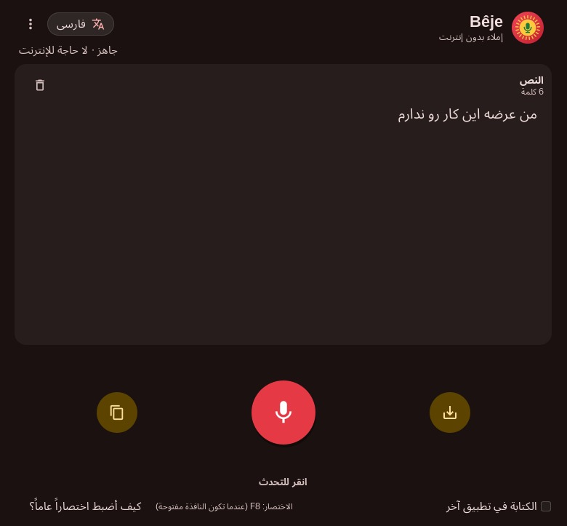
Koyu tema, Arapça arayüz, Farsça dikte

7. Sorun giderme
Sorun | Çözüm
“Dil paketi gerekli” yazıyor (Android) | Android/BejeModels klasörünü telefona kopyalayıp Dil paketleri ekranında İçe aktar ile ekleyin (bölüm 2.3).
Mikrofon çalışmıyor | İşletim sisteminin gizlilik ayarlarında mikrofon iznini açın; mikrofonun bağlı ve varsayılan giriş aygıtı olduğundan emin olun.
Tanıma doğruluğu düşük | Mikrofona yakın, net ve normal hızda konuşun; ortam gürültüsünü azaltın; doğru konuşma dilinin seçili olduğunu kontrol edin.
Arapça model geç açılıyor | Normal: model büyüktür (≈670 MB). Az belleği olan cihazlarda açılmayabilir.
Metin diğer uygulamaya yazılmıyor | “Diğer uygulamaya yaz” işaretli olmalı ve hedef pencere odakta olmalı. Linux'ta xdotool/wtype, macOS'ta Erişilebilirlik izni gerekir.
Windows: “Bêje zaten çalışıyor” | Bêje sistem tepsisinde açık. Saat yanındaki simgeye tıklayın.
Windows kurulumunda “Dosya yazmak için açılırken hata” | Eski bir Bêje açık kalmış. Sistem tepsisindeki Bêje simgesine sağ tıklayıp Çıkış deyin, sonra Yeniden Dene'ye tıklayın.
Android: “Uygulama yüklenmedi” / paket çakışıyor | APK ile kurulmuş Bêje ile Play sürümü birbirinin üzerine kurulamaz. Önce mevcut Bêje'yi kaldırın.
Android: dil paketi inmiyor | İnternet bağlantınızı ve cihazdaki boş alanı kontrol edin; satırdaki Tekrar dene'ye dokunun. Arapça paketi için Wi-Fi önerilir.
“Model yüklenemedi” hatası | Hata penceresinde yazan ayrıntıyı ve günlük dosyasını (aşağıdaki satır) bize iletin.
Hata ayrıntısı gerekiyor | Günlük dosyası (beje.log) — Windows: %APPDATA%\Beje\logs, Linux: ~/.local/share/beje/logs, macOS: ~/Library/Application Support/Beje/logs

8. Gizlilik
Bêje konuşmanızı yalnızca cihazınızda işler. Ses kaydı saklanmaz, metniniz siz kaydetmedikçe hiçbir yere yazılmaz ve uygulama hiçbir veriyi internete göndermez. İnternet yalnızca Google Play sürümünde dil paketlerini indirmek için kullanılır.
Gizlilik politikasının tamamı: https://helgurt574-cpu.github.io/beje-privacy/ · İletişim: helgurt574@gmail.com
Açık kaynak bileşenler: Vosk ve Kaldi konuşma modelleri, JNA, FlatLaf, PDFBox, AndroidX ve Material Components (Apache 2.0 lisansı).

